2 «А» сынып оқушыларының жетістіктері

№ | Фото | Оқушының аты-жөні | Мектепішілік |  | Мектептен тыс
№ | Фото | Оқушының аты-жөні | Пән атауы | Орын | Сайыс атауы | Орын
1 | 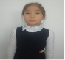 | Азаматова Алуа | Мектепшілік пәндер олимпиадасы  «Математика» | 1- орын
2 | 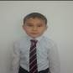 | Әлетай Айбар | Мектепшілік пәндер олимпиадасы  «Қазақ тілі» | 3 -орын
3 | 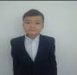 | Багдатов Багнур | Мектепшілік пәндер олимпиадасы  «Ағылшын тілі» | 2- орын
4 | 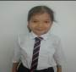 | Елемес Торғын | Мектепшілік пәндер олимпиадасы  «Қазақ тілі» | 2-орын
5 | 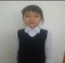 | Каменова Аружан | Мектепшілік пәндер олимпиадасы  «Жаратылыстану» | 2- орын
6 |  | Қасымжан Әли | Мектепшілік пәндер олимпиадасы  «Ағылшын тілі» | 1 -орын
7 |  | Мустафин Ерхан | Мектепшілік пәндер олимпиадасы  «Жаратылыстану» | 1- орын
8 |  | Мұрат Айым |  |  | 1.Қалалық «Бастау» математикалық турнирі  2.Облыстық «Бастау»матеатикалық турнирі | 1.ІІ дәрежелі диплом  2.Облыстық турнирден ІІ дәрежелі диплом
9 |  | Мұрат Назым | Мектепшілік пәндер олимпиадасы  «Математика» | 2- орын
10 | 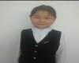 | Мұрат Кәусар | Мектепшілік пәндер олимпиадасы  «Математика» | 3 орын
11 |  | Нұржан Мәди | Мектепшілік пәндер олимпиадасы  «Математика» | 1- орын
12 | 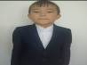 | Сағадат Арлан | Мектепшілік пәндер олимпиадасы  «Дүниетану» | 2- орын
13 | 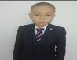 | Санақбай Амир | Мектепшілік пәндер олимпиадасы  «Жаратылыстану» | 2 орын
14 | 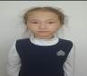 | Сапаш Айзере | Мектепшілік пәндер олимпиадасы  «Дүниетану» | 2-орын

2-кесте

- Қалалық математикалық турнирге командада 1оқушы қатысты
Команда ІІІ дәрежелі диплом алды (Мұрат Айым)
- Облыстық математикалық турнирге сыныптан 1 оқушы қатысып команда ІІІ дәрежелі диплом алды.

